**МІНІСТЕРСТВО ОСВІТИ І НАУКИ УКРАЇНИ**

**ПОЛІСЬКИЙ НАЦІОНАЛЬНИЙ УНІВЕРСИТЕТ**

**Кафедра бухгалтерського обліку, оподаткування та аудиту**

Кваліфікаційна робота

на правах рукопису

**ПОНОМАРЕНКО НАТАЛІЯ ВАЛЕНТИНІВНА**

УДК: 657.471

**КВАЛІФІКАЦІЙНА РОБОТА**

**ОРГАНІЗАЦІЯ ОБЛІКУ І АНАЛІЗУ ВИТРАТ НА ВИРОБНИЦТВО ОРГАНІЧНОЇ ПРОДУКЦІЇ В ПЕРЕРОБНИХ ПІДПРИЄМСТВАХ**

Спеціальність 071 – облік і оподаткування

Подається на здобуття освітнього ступеня магістра

Кваліфікаційна робота містить результати власних досліджень. Використання ідей, результатів і текстів інших авторів мають посилання на відповідне джерело

___________________________ Н.В. Пономаренко

Науковий керівник

Цаль-Цалко Юзеф Сигізмундович,

доктор економічних наук, професор

**Житомир – 2022**

Робота виконана на кафедрі бухгалтерського обліку, оподаткування та аудиту Поліського національного університету

Рецензент:

доцент кафедри фінансів і кредиту Поліського національного університету,

к.е.н., старший викладач Мартинюк Галина Петрівна

Висновок комісії за результатами попереднього захисту:

___________________допустити до захисту_____________________________

Голова комісії __________________ к.е.н., доц. Гайдучок Т.С.

Висновок кафедри бухгалтерського обліку, оподаткування та аудиту за результатами попереднього захисту:

___________________допустити до захисту_____________________________

Протокол засідання кафедри бухгалтерського обліку, оподаткування та аудиту № 8 від 7 грудня 2021 року.

Завідувач кафедри бухгалтерського обліку, оподаткування та аудиту д.е.н., проф. Мороз Ю.Ю. _____________________

7 грудня 2021 року

Результати захисту кваліфікаційної роботи

Студентка Пономаренко Наталія Валеріївна захистила кваліфікаційну роботу з оцінкою за шкалою ECTS _________, сума балів _______ за національною шкалою з оцінкою__________________.

Секретар ЕК Майдуда Г.С.

**Анотація**

Пономаренко Н. В. Організація обліку і аналізу витрат на виробництво органічної продукції в переробних підприємствах. – Рукопис.

Кваліфікаційна робота на здобуття освітнього ступеня магістр за спеціальністю 071 – облік і оподаткування. – Поліський національний університет Міністерства освіти і науки України, Житомир, 2022.

У кваліфікаційній роботі розглянуто загальнотеоретичні основи організації обліку і аналізу витрат на виробництво органічної продукції в переробних підприємствахв умовах формування інформаційного забезпечення прийняття управлінських рішень.

Автором досліджено теоретичні основи обліку і аналізу витрат на виробництво органічної продукції, економічний зміст витрат, їх класифікацію і основні завдання обліку.

У кваліфікаційній роботі розглянуто особливості обліку і концептуальні засади організації аналізу витрат на виробництво органічної продукції. Проведено економічний господарської діяльності переробного підприємства.

Виконання наукового дослідження сприяло розробці інноваційного проекту з організації бухгалтерського обліку і аналізу витрат на виробництво органічної продукції.

**Ключові слова**: органічна продукція, витрати, виробництво, аналіз, переробне підприємство.

**ABSTRACT**

Ponomarenko N. V. Organization of accounting and analysis of costs for the production of organic products in processing enterprises. - Manuscript.

Qualification work for obtaining a master's degree in specialty 071 - accounting and taxation. – Polis National University of the Ministry of Education and Science of Ukraine, Zhytomyr, 2022.

In the qualification work, the general theoretical foundations of the organization of accounting and analysis of costs for the production of organic products in processing enterprises are considered in the conditions of the formation of information support for making management decisions.

The author researched the theoretical foundations of accounting and analysis of costs for the production of organic products, the economic content of costs, their classification and the main tasks of accounting.

In the qualification work, the peculiarities of accounting and the conceptual principles of organizing the analysis of costs for the production of organic products are considered. The economic economic activity of the processing enterprise was carried out.

Carrying out scientific research contributed to the development of an innovative project on the organization of accounting and analysis of costs for the production of organic products.

Key words: organic products, costs, production, analysis, processing enterprise.

**ЗМІСТ**

|  |  |
| --- | --- |
| Вступ ……………………………………………………………………….. | 4 |
| Розділ 1. ОРГАНІЗАЦІЙНІ ОСНОВИ ФОРМУВАННЯ ВИТРАТ НА ВИРОБНИЦТВО ОРГАНІЧНОЇ ПРОДУКЦІЇ ТА ІНФОРМАЦІЙНОГО ЗАБЕЗПЕЧЕННЯ ПРОЦЕСУ УПРАВЛІННЯ ….…………………………. | 6 |
| 1.1. Економічний зміст витрат на виробництво органічної продукції …... | 6 |
| 1.2. Організація обліку та контролю витрат на виробництво органічної продукції ………………………………………………………...…………… | 9 |
| 1.3. Характеристика та аналіз господарської діяльності ТОВ «Органічний м’ясний продукт» …………………………………..………………………. | 16 |
| Розділ 2. ОБЛІК І АНАЛІЗ ВИТРАТ НА ВИРОБНИЦТВО ОРГАНІЧНОЇ ПРОДУКЦІЇ В ПЕРЕРОБНИХ ПІДПРИЄМСТВАХ …….. | 25 |
| 2.1. Завдання і роль системи обліку витрат виробництва органічної продукції …………………………………………………….……………….. | 25 |
| 2.2. Аналіз витрат виробництва органічної продукції в переробному підприємстві ………………………………………………………………… | 27 |
| 2.3. Система та інструменти контролю за витратами на виробництво органічної продукції ……………………………………..………………….. | 30 |
| Висновки …………………………………………..……………………... | 33 |
| Список використаних джерел ……………………………..……. | 34 |
| Додатки ………………………………………….………………………... | 38 |
| Інноваційний проект облікового забезпечення управління витрат на виробництво органічної продукції в переробних підприємствах |  |

**Вступ**

**Актуальність дослідження***.* В умовах сьогодення розвиток органічного виробництва є надзвичайно актуальною темою через наявність певних переваг в сфері екологічних, економічних та соціальних питань, які притаманні цій сфері діяльності. Водночас, існуюча інформаційна модель обліково-аналітичного забезпечення органічного виробництва потребує методичних розробок щодо ведення фінансового та управлінського обліку витрат на виробництво органічної продукції.

На даному етапі розвитку органічного виробництва немає чітко розробленої нормативної бази, бракує спеціальних методик, які би враховували специфіку бухгалтерського обліку ресурсів, витрат і доходів органічного виробництва.

Все це значно знижує можливу ефективність і користь від органічного виробництва щодо розвитку сільських територіальних громад і має значну актуальність.

**Аналіз останніх досліджень та публікацій.** Питанням організації обліку органічного виробництва присвятили свої дослідження українські економісти, серед яких суттєвий внесок зробили: Н. В. Гончаренко, Д.М. Дідух, І. В. Іонаш, Т.А. Мельник, Н. А. Мазур, Я.П. Мельничук, Ю.Ю. Мороз, Т.С. Гайдучок, О.В. Пеньова, Л. А. Суліменко, Ю.С. Цаль-Цалко, Н.І. Цегельник, А. Ю. Щирська та ін.

**Мета кваліфікаційної роботи** полягає в розробці системи організації обліку і аналізу витрат на виробництво органічної продукції підприємств з виробництво м'яса та м'ясних продуктів.

Для досягнення визначеної мети у кваліфікаційній роботі було поставлено й вирішено такі **завдання**:

* дослідити економічний зміст витрат виробництва органічної продукції;
* проаналізувати порядок організації обліку та контролю витрат виробництва органічної продукції;
* провести аналіз господарської діяльності ТОВ «Органічний м’ясний продукт»;
* визначити завдання і роль системи обліку і контролю витрат виробництва органічної продукції підприємств з виробництво м'яса та м'ясних продуктів;
* дослідити порядок обліку витрат процесу виробництва органічної продукції підприємств з виробництво м'яса та м'ясних продуктів;
* визначити інструменти контролю витрат виробництва органічної продукції підприємств з виробництво м'яса та м'ясних продуктів.

**Об’єктом дослідження** є господарські операції з організації обліку і аналізу витрат на виробництво органічної продукції підприємств з виробництво м'яса та м'ясних продуктів.

**Предметом дослідження** є теоретико-методологічні та організаційно-практичні аспекти організації обліку і аналізу витрат на виробництво органічної продукції підприємств з виробництво м'яса та м'ясних продуктів.

**Методи дослідження.**У процесі дослідження використані такі методи, як: абстрактно-логічний, монографічний, соціометричний, балансовий, економіко-математичний, теоретичне узагальнення, табличні прийоми.

**Практичне значення одержаних результатів***.*Здійснені у кваліфікаційній роботі дослідження та отримані результати можуть використовуватися в практичній діяльності підприємств з виробництво м'яса та м'ясних продуктів.

**Розділ 1. ОРГАНІЗАЦІЙНІ ОСНОВИ ФОРМУВАННЯ ВИТРАТ НА ВИРОБНИЦТВО ОРГАНІЧНОЇ ПРОДУКЦІЇ ТА ІНФОРМАЦІЙНОГО ЗАБЕЗПЕЧЕННЯ ПРОЦЕСУ УПРАВЛІННЯ**

**1.1. Економічний зміст витрат на виробництво органічної продукції**

В умовах сьогодення суттєво зростає роль органічного виробництва у всьому світі. За даними науковців світовий ринок органічної продукції оцінюється, на сьогоднішній день, більш ніж у 100 млрд. євро і очікується збільшення глобального ринку органічних продуктів з кожним роком все більше.

На рис. 1.1 узагальнено показники світового ринку органічної продукції [14].

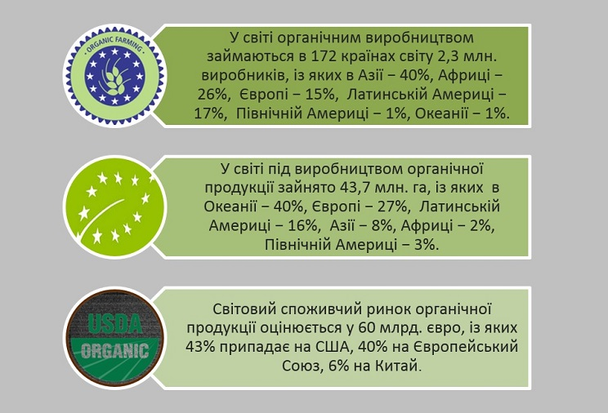

*Рис. 1.1. Світовий споживчий ринок органічної продукції*

Джерело: узагальнено автором за [14]

Розвиток органічного ринку України знаходиться у фазі зростання життєвого циклу, який вимагає значних інвестицій для подальшого росту. Багато виробників органічної продукції ще не досягли рівня самоокупності або використання своїх прибутків для реінвестування у бізнес, розвиток ринку, зростання компетенції, становлення технологій та підвищення конкурентоспроможності з метою організації виробничо-збутових ланцюгів та підвищення рівня продажу органічної продукції [21].

Демонструючи протягом останніх років стійку позитивну динаміку зростання площ сільгоспугідь, на яких ведеться сертифіковане органічне виробництво, спостерігається стабільне зростання як кількості операторів органічного ринку, так і рівня споживання органічної продукції в Україні, чому сприяє тенденція заповнення внутрішнього ринку власною органічною продукцією за рахунок налагодження переробки органічної сировини.

Офіційні статистичні огляди IFOAM підтверджують, що якщо в 2002 р. в Україні було зареєстровано 31 господарство, що отримало статус “органічного”, то в 2020 р. нараховувалось вже 549 органічних операторів, а загальна площа сільськогосподарських угідь, на яких ведеться органічне виробництво, склала 462225 га [21].

Кількість органічних операторів в Україні узагальнено на рис. 1.2.

[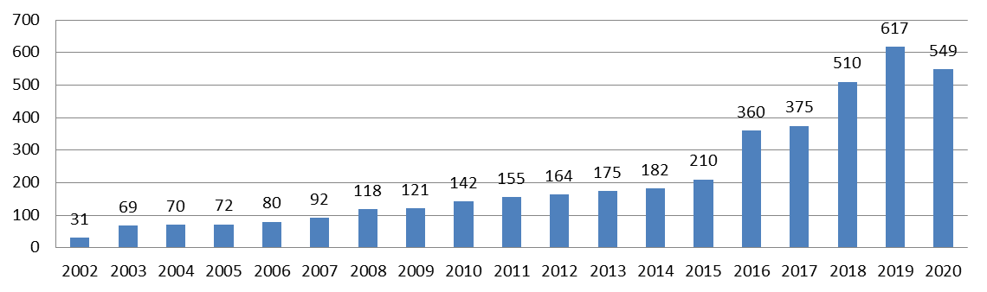](https://organic.com.ua/wp-content/uploads/2022/02/organic_producers_ukraine.png)

*Рис.1.2. Кількість органічних операторів в Україні*

Джерело: узагальнено автором за [21]

Більшість українських органічних господарств розташовані в Київській, Одеській, Херсонській, Полтавській, Вінницькій, Закарпатській, Львівській, Житомирській областях. Загальна площа органічних с.-г. угідь узагальнена в табл. 1.1.

*Таблиця 1.1*

Загальна площа органічних с.-г. угідь (в т.ч. перехідного періоду) в Україні,

2002-2020 рр.

|  |  |  |  |  |
| --- | --- | --- | --- | --- |
| Рік | Площа, га |  | Рік | Площа, га |
| 2002 | 164449 |  | 2012 | 272850 |
| 2003 | 239542 |  | 2013 | 393400 |
| 2004 | 240000 |  | 2014 | 400764 |
| 2005 | 241980 |  | 2015 | 410550 |
| 2006 | 242034 |  | 2016 | 411200 |
| 2007 | 249872 |  | 2017 | 420000 |
| 2008 | 269984 |  | 2018 | 429100 |
| 2009 | 270193 |  | 2019 | 467980 |
| 2010 | 270226 |  | 2020 | 462225 |
| 2011 | 270320 |  |  |  |

Джерело: узагальнено автором за [21]

В останні роки спостерігається тенденція активного наповнення внутрішнього ринку вітчизняною органічною продукцією за рахунок налагодження власної переробки органічної сировини. Відповідно досліджень Федерації органічного руху України, з початку 2000-х років в нашій державі спостерігається стабільне щорічне зростання внутрішнього споживчого ринку органічних продуктів, що демонструють дані, наведені у табл. 1.2.

*Таблиця 1.2*

Обсяги споживчого ринку органічних продуктів в Україні, 2004-2020 рр.

|  |  |  |  |  |
| --- | --- | --- | --- | --- |
| Рік | Млн. Євро |  | Рік | Млн. Євро |
| 2004 | 0,1 |  | 2012 | 7,9 |
| 2005 | 0,2 |  | 2013 | 12,2 |
| 2006 | 0,4 |  | 2014 | 14,5 |
| 2007 | 0,5 |  | 2015 | 17,5 |
| 2008 | 0,6 |  | 2016 | 21,2 |
| 2009 | 1,2 |  | 2017 | 29,4 |
| 2010 | 2,4 |  | 2018 | 33,0 |
| 2011 | 5,1 |  | 2019 | 36,0 |
|  |  |  | 2020 | 38,0 |

Джерело: узагальнено автором за [21]

Розвиток органічного виробництва є перспективним для вітчизняних аграріїв, споживачів та держави в цілому, особливо в контексті забезпечення продовольчої безпеки, здорового харчування та збереження навколишнього природного середовища.

**1.2. Організація обліку та контролю витрат на виробництво органічної продукції**

Відповідно до чинного законодавства Законом України «Про основні принципи та вимоги до органічного виробництва, обігу та маркування органічної продукції», існує поділ виробництва на види, який відображено на рис. 1.3.

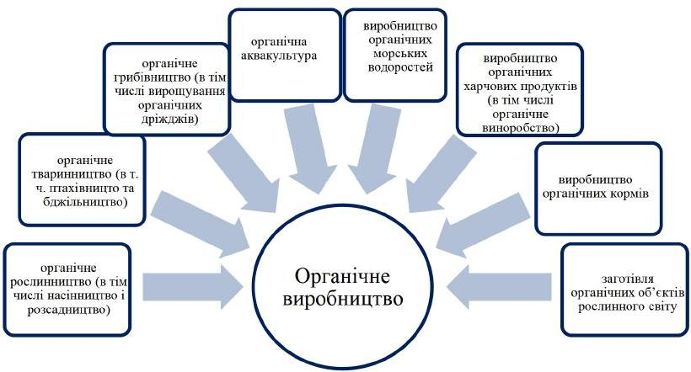*Рис. 1.3. Види органічного виробництва*

Джерело: узагальнено автором за [24]

Органічне виробництво, враховуючи нинішні умови господарювання, має ряд переваг, на відміну від традиційного способу виробництва. Ключові переваги органічного виробництва у світі узагальнено на рис. 1.4 [7].

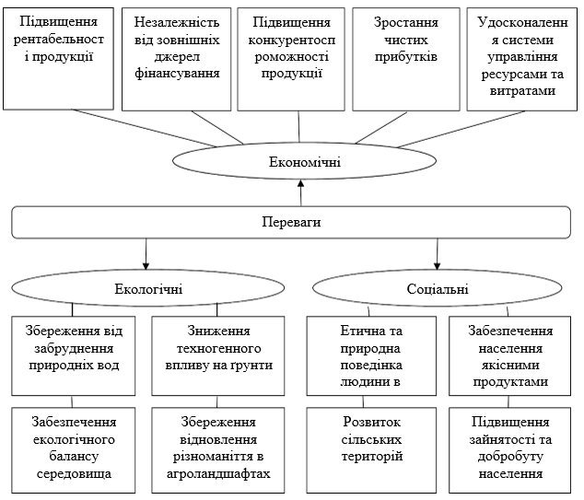

*Рис. 1.4. Ключові переваги органічного виробництва у світі*

Джерело: узагальнено автором за [7]

Вітчизняні науковці О. Кундицький та О. Сенишин зазначають, що процес переходу України від звичайних технологій виробництва до органічних може бути тривалим і супроводжуватись певними ризиками: соціально-психологічними, інституційно-правовими та фінансово-економічними (рис. 1.5) [29].

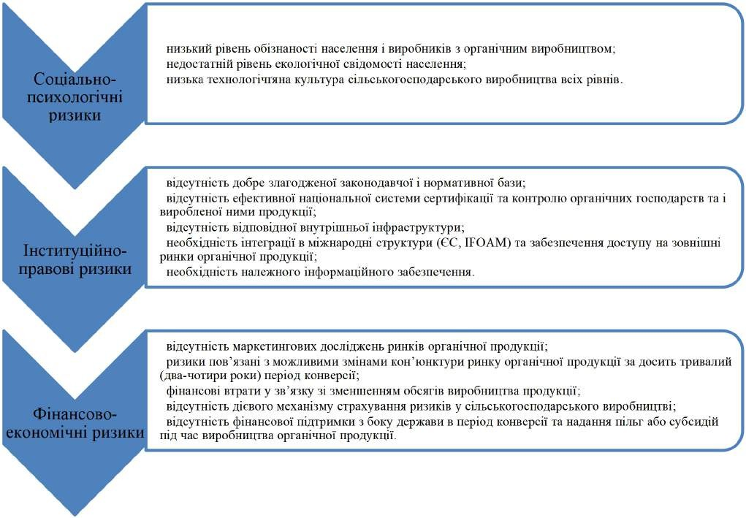*Рис. 1.5. Ризики, спричинені переходом від традиційного сільськогосподарського виробництва до органічного*

Джерело: узагальнено автором за [29]

Основними завданнями обліку витрат на виробництво органічної продукції є:

– інформаційне забезпечення керівництва підприємства з метою розробки та прийняття управлінських рішень;

– контроль за фактичним рівнем витрат в порівнянні з їх плановими розмірами з метою виявлення відхилень та формування стратегії розвитку підприємства на майбутнє;

– своєчасний та точний облік виходу органічної продукції за її видами;

– обчислення собівартості продукції з метою оцінки готової продукції і розрахунку фінансових результатів господарської діяльності підприємства;

– узагальнення інформації управлінського обліку виробничої діяльності з метою прийняття раціональних управлінських рішень, які мають довгостроковий характер.

В умовах сьогодення об'єкти обліку витрат доцільно об'єднати в групи, які узагальнено на рис. 1.6.

Об’єкти обліку витрат

Первинні об’єкти обліку витрат (фактори виробництва)

Власні ресурси підприємства, які до визначеного етапу виробництва акумулюють на собі затрати: робоча сила, матеріальні ресурси, обладнання, споруди тощо.

Місця виникнення витрат, центри витрат

Структурні складові підприємства (дільниці, відділи, ферми) із додатковим угрупуванням витрат у виді окремих робіт, операцій, функцій, тощо всередині виробничих підрозділів

Місця виникнення витрат, центри витрат

Основне стадо ВРХ; худоба на вирощуванні та відгодівлі; основне стадо свиней; свині на вирощуванні; свині на відгодівлі; основне стадо овець; вівці на вирощуванні та відгодівлі; доросле стадо птиці (при необхідності – за видами птиці); молодняк птиці і т. ін.

Види діяльності із виділенням центрів відповідальності

У розділі видів діяльності:

- постачальницько-заготівельна;

- виробнича;

- фінансово-збутова;

– організаційна тощо.

*Рис. 1.6 Групування об’єктів обліку витрат виробництва підприємств з виробництва м'яса та м'ясних продуктів*

*Джерело: узагальнено автором*

В умовах сьогодення доцільно виділяти наступні напрямки класифікації витрат (рис. 1.7).

Класифікація

Напрямок

Контроль

Контрольовані та неконтрольовані

Прийняття рішень

Оцінка запасів визначення фінансових результатів

Вичерпні та невичерпні

Витрати на продукцію і витрати періоду

Основні та накладні

Релевантні та нерелевантні

Постійні та змінні

Маржинальні та середні

Дійсні та можливі

*Рис 1.7 Напрямки класифікація витрат для потреб обліку з метою прийняття*

*управлінських рішень в підприємствах з виробництва м'яса та м'ясних продуктів*

*Джерело: узагальнено автором*

В умовах сьогодення точний та своєчасний облік витрат виробництва органічної продукції має на меті забезпечити оперативне, достовірне та повне надходження інформації щодо кількості та вартості, а також трудових, матеріальних та грошових витрат, які були понесені на виробництво продукції підприємств з виробництва м'яса та м'ясних продуктів, а також окремих його структурних підрозділах.

В умовах сьогодення особливої актуальності набуває питання діагностики процесу формування витрат. , так, під методами діагностики доцільно розуміти способи та прийоми цільового оцінювання процесу формування витрат на виробництво з метою раціонального інформаційного забезпечення прийняття ефективних управлінських рішень щодо функціонування суб’єкта господарювання загалом, а також його підрозділів зокрема.

Систему діагностики процесу формування витрат виробництва органічної продукції підприємств з виробництва м'яса та м'ясних продуктів узагальнено на рис. 1.8.

Вихідна інформація про витрати виробництва

Проведення обліку та аналізу інформації

Діагностика функціонування витрат виробництва

Діагностика стану виробничих витрат

Процес управління

Виявлення причин

Визначення впливу факторів

Діагностика процесу формування витрат виробництва

Визначення тенденцій розвитку

Прогнозування можливостей

*Рис. 1.8. Система діагностики процесу формування витрат виробництва органічної продукції підприємств з виробництва м'яса та м'ясних продуктів*

*Джерело: узагальнено автором*

Структурно-логічну модель проведення діагностики виробничих витрат органічної продукції підприємств з виробництва м'яса та м'ясних продуктів узагальнено на рис. 1.9.

Попередня оцінка матеріалів для аналізу

- розробка схеми та послідовності проведення діагностики

- визначення програмного забезпечення для здійснення діагностики

- розробка переліку та розподілу обов’язків між службовцями та підрозділами

- визначення сукупності показників для досягнення мети та завдань діагностики

- визначення термінів періодичності діагностики

- одержання інформації про склад та структуру виробничих витрат

- перевірка достовірності інформації

- аналітична обробка інформації з метою «очищення» значень показників від впливу зовнішніх факторів, які не залежать від діяльності підприємства (інфляція, зміна податкової системи тощо)

- аналіз виконання планів за показниками, що досліджуються

- аналіз змін показників у порівнянні з базовим періодом

- аналіз ефективності використання всіх видів ресурсів

- визначення мети та завдань діагностики виробничих витрат

- розрахунки трудомісткості робіт

ДІАГНОСТИКА ПРОЦЕСУ ФОРМУВАННЯ ВИТРАТ ВИРОБНИЦТВА

Узагальнення результатів діагностики виробничих витрат

Визначення причин динамічних змін та відхилень від плану

- підсумкова оцінка результатів використання діагностики процесу формування витрат виробництва та використання резервів

- визначення переліку взаємопов’язаних факторів та їх групування

- визначення взаємозв’язку між показниками та факторами

- елімінування впливу факторів, які не залежать від діяльності підприємства

- визначення негативного впливу факторів на показники, що досліджуються

- визначення невикористаних резервів для поліпшення значення показників

- розробка заходів з використання виявлених резервів

*Рис. 1.9.**Структурно-логічну модель проведення діагностики виробничих витрат продукції тваринництва*

Попередня оцінка (екс-прес діагностика)

Розробка плану та методики діагностики витрат виробництва

*Джерело: узагальнено автором*

Центральним питанням діагностування складних систем є усвідомлення і встановлення симптомів чи ускладнень наявних можливостей. Відповідно, для виявлення причин виникнення проблем встановлюється її загальний вигляд, методи дослідження, критерії класифікації та способи викладення результатів [18]. Саме тому діагностика найчастіше являє собою кількісну чи якісну оцінку стану об’єкта дослідження з метою виявлення внутрішніх резервів, що будуть спрямовані на прийняття управлінських рішень. Важливість здійснення діагностики процесу формування виробничих витрат як методу дослідження визначається її необхідністю у розробці і реалізації ефективного менеджменту.

Розроблені етапи сприяють раціональному здійсненню діагностики процесу формування витрат виробництва органічної продукції, оптимізації та удосконаленню діагностичної системи для ефективного управління ними.

В процесі проведеного дослідження можна зробити висновок, що система обліку господарської діяльності структурних підрозділів суб’єкта господарювання має бути організована в умовах ведення органічного виробництва за окремими об’єктами діяльності.

**1.3. Характеристика та аналіз господарської діяльності**

**ТОВ «Органічний м’ясний продукт»**

ТОВ «Органічний м’ясний продукт» входить до складу вертикально інтегрованої компанії ПП «Галекс-Агро», що складається з чотирьох компліментарних підприємств, які функціонують у сфері органічного рослинництва/тваринництва та здійснює свою діяльність в рамках продуктового ланцюжка від вирощування кормів, утримання поголів’я м’ясо-молочного стада до переробки сировини та виробництва і просування на ринку готової продукції високої якості [22].

Органічна продукція ТОВ «Органічний м’ясний продукт» сертифікована міжнародною сертифікаційною компанією “ОРГАНІК СТАНДАРТ” згідно всіх належних вимог (рис. 1.10).



*Рис. 1.10. Сертифікація міжнародною сертифікаційною компанією “ОРГАНІК СТАНДАРТ” згідно всіх належних вимог діяльності ТОВ "Органічний м’ясний продукт"*

Джерело: офіційний сайт http://organic-meat.com.ua/uk/

Основні переваги ТОВ "Органічний м’ясний продукт" як органічного виробника узагальнено на рис. 1.11.

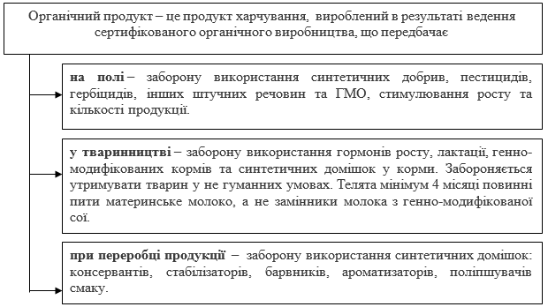

*Рис. 1.11 Основні переваги ТОВ "Органічний м’ясний продукт" як органічного виробника*

Джерело: офіційний сайт http://organic-meat.com.ua/uk/

Динаміка активів ТОВ "Органічний м’ясний продукт" за 2018-2020 роки наведена в табл. 1.3.

*Таблиця 1.3*

Динаміка активів ТОВ "Органічний м’ясний продукт" за 2018-2020 роки

|  |  |  |  |  |  |  |  |
| --- | --- | --- | --- | --- | --- | --- | --- |
| Показники | Роки | | | Відхилення 2020 р. від | | | |
| 2018 | 2019 | 2020 | 2018 р. | | 2019 р. | |
| абс., тис.грн. | відн., % | абс., тис.грн. | відн., % |
| Незавершені капітальні інвестиції | 1493.0 | 1695.0 | 1493.0 | 0.0 | 0.00 | -202.0 | -11.92 |
| Основні засоби | 452.0 | 447.0 | 966.0 | 514.0 | 113.72 | 519.0 | 116.11 |
| Необоротні активи | 1945.0 | 2142.0 | 2459.0 | 514.0 | 26.43 | 317.0 | 14.80 |
| Запаси | 1952.0 | 1715.0 | 2463.0 | 511.0 | 26.18 | 748.0 | 43.62 |
| Дебіторська заборгованість за товари і послуги | 1434.0 | 1834.0 | 1933.0 | 499.0 | 34.80 | 99.0 | 5.40 |
| Інша поточна дебіторська заборгованість | 7.0 | 298.0 | 77.0 | 70.0 | 1000.00 | -221.0 | -74.16 |
| Гроші та їх еквіваленти | 16.0 | 477.0 | 115.0 | 99.0 | 618.75 | -362.0 | -75.89 |
| Оборотні активи | 3409.0 | 4336.0 | 4627.0 | 1218.0 | 35.73 | 291.0 | 6.71 |
| Активи | 5354.0 | 6478.0 | 7086.0 | 1732.0 | 32.35 | 608.0 | 9.39 |

Джерело: розраховано автором на основі фінансової звітності ТОВ "Органічний м’ясний продукт"

Динаміка активів ТОВ "Органічний м’ясний продукт" за 2018-2020 роки наведена на наступному рис. 1.12.

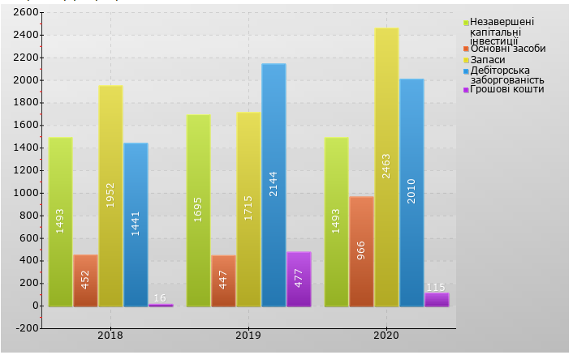

*Рис. 1.12. Динаміка активів ТОВ "Органічний м’ясний продукт"*

*за 2018-2020 роки*

Джерело: розраховано автором на основі фінансової звітності ТОВ "Органічний м’ясний продукт"

Аналіз основних показників економічного потенціалу ТОВ "Органічний м’ясний продукт" дав наступні результати. Загальна сума активів в 2020 році збільшилась порівняно з 2018 роком на 1732.0 тис. грн. (32.35 %), а в порівнянні з 2019 роком збільшення склало 608.0 тис. грн. (9.39 %) та дорівнювала 7086.0 тис. грн.

Це відбулось внаслідок збільшення необоротних активів ТОВ "Органічний м’ясний продукт" за останні три роки на 514.0 тис. грн. (26.43 %), а порівняно з 2019 роком необоротні активи збільшились на 317.0 тис. грн. (14.80 %). У складі необоротних активів найбільшого збільшення зазнала сума основних засобів. Вона зросла протягом 2018-2020 років на 514.0 тис. грн. (113.72 %), а протягом останніх двох років, що аналізуються, ріст склав 519.0 тис. грн. (116.11 %).

Аналіз стану оборотних активів ТОВ "Органічний м’ясний продукт" показав, що їх сума за 2018-2020 роки зросла на 1218.0 тис. грн. (35.73 %), а протягом 2019-2020 років збільшення склало 291.0 тис. грн. (6.71 %). Ці зміни в оборотних активах сталися завдяки зростанню вартості запасів. Вона зросла протягом 2018-2020 років на 511.0 тис. грн. (26.18 %), а протягом останніх двох років, що аналізуються, ріст склав 748.0 тис. грн. (43.62 %). Таку ж тенденцію до збільшення обсягу як і вся сума оборотних активів мали: дебіторська заборгованість за товари і послуги на 499.0 тис. грн. (34.80 %), інша поточна дебіторська заборгованість на 70.0 тис. грн. (1000.00 %), гроші та їх еквіваленти на 99.0 тис. грн. (618.75 %), витрати майбутніх періодів на 36.0 тис. грн., інші оборотні активи на 3.0 тис. грн.

На наступному етапі аналізу балансу ТОВ "Органічний м’ясний продукт" здійснимо оцінку показників пасиву за 2018-2020 роки за допомогою табл. 1.4.

За результатами аналізу показників джерел фінансування ресурсів ТОВ "Органічний м’ясний продукт" можна зробити наступні висновки. Вся сума пасивів в 2020 році дорівнювала 7086.0 тис. грн. Вона збільшилась при порівнянні з 2018 роком на 1732.0 тис. грн. (32.35 %), а якщо порівнювати з 2019 роком збільшення склало 608.0 тис. грн. (9.39 %).

Таблиця 1.4

Динаміка пасивів ТОВ "Органічний м’ясний продукт" за 2018-2020 роки

|  |  |  |  |  |  |  |  |
| --- | --- | --- | --- | --- | --- | --- | --- |
| Показники | Роки | | | Відхилення 2020 р. від | | | |
| 2018 | 2019 | 2020 | 2018 р. | | 2018 р. | |
| абс., тис.грн. | відн., % | абс., тис.грн. | відн., % |
| Зареєстрований капітал | 920.0 | 920.0 | 920.0 | 0.0 | 0.00 | 0.0 | 0.00 |
| Нерозподілений прибуток | -2706.0 | -2613.0 | -2058.0 | 648.0 | - | 555.0 | - |
| Власний капітал | -1786.0 | -1693.0 | -1138.0 | 648.0 | - | 555.0 | - |
| Поточна кредиторська заборгованість за товари, роботи, послуги | 3320.0 | 2389.0 | 2228.0 | -1092.0 | -32.89 | -161.0 | -6.74 |
| Поточна кредиторська заборгованість за розрахунками з бюджетом | 81.0 | 23.0 | 146.0 | 65.0 | -80.25 | 123.0 | -534.78 |
| Поточна кредиторська заборгованість за розрахунками зі страхування | 8.0 | 21.0 | 0.0 | -8.0 | 100 | -21.0 | 100 |
| Поточна кредиторська заборгованість за розрахунками з оплати праці | 59.0 | 99.0 | 44.0 | -15.0 | -25.42 | -55.0 | -55.56 |
| Поточні забезпечення | 8.0 | 8.0 | 175.0 | 167.0 | -2087.5 | 167.0 | -2087.5 |
| Інші поточні зобов’язання | 3662.0 | 5631.0 | 5623.0 | 1961.0 | 53.55 | -8.0 | 0.14 |
| Поточні зобов’язання | 7138.0 | 8171.0 | 8224.0 | 1086.0 | 15.21 | 53.0 | -0.65 |
| Пасив | 5354.0 | 6478.0 | 7086.0 | 1732.0 | 32.35 | 608.0 | 9.39 |

Джерело: розраховано автором на основі фінансової звітності ТОВ "Органічний м’ясний продукт"

Така динаміка відбулась завдяки збільшенню власного капіталу ТОВ "Органічний м’ясний продукт" за останні три роки на 648.0 тис. грн. (- %), а порівняно з 2019 роком власний капітал збільшився на 555.0 тис. грн. (- %). Серед власного капіталу найбільше збільшення мала вартість нерозподіленого прибутку. Цей показник зріс за 2018-2020 роки на 648.0 тис. грн. , а за останні два роки, які оцінюються, зростання склало 555.0 тис. грн.

Наочно динаміка пасивів ТОВ "Органічний м’ясний продукт" за 2018-2020 роки представлена на рис. 1.13.

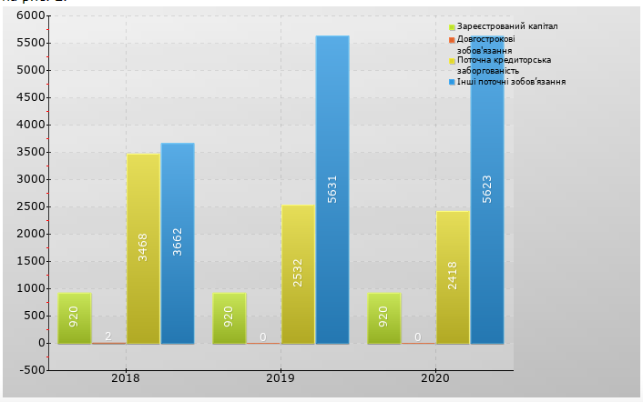

*Рис. 1.13 Динаміка пасивів ТОВ "Органічний м’ясний продукт"*

*за 2018-2020 роки*

Джерело: розраховано автором на основі фінансової звітності ТОВ "Органічний м’ясний продукт"

На зміну загальної суми пасивів також вплинуло зростання об’єму поточних зобов’язань та забезпечень. Їх вартість дорівнювала в 2020 році – 8224.0 тис. грн. і протягом аналізованого періоду підвищилась на 1086.0 тис. грн., що склало 15.21 % та на 53.0 тис. грн. (-0.65 %) за два останні роки. На зміні цього показника максимально позначився приріст інших поточних зобов’язань. За 2018-2020 роки він склав 1961.0 тис. грн. (53.55 %) та -8.0 тис. грн. (0.14 %), порівнюючи 2019-2020 роки. Такого ж підвищення зазнав показник поточної кредиторської заборгованості перед бюджетом – на 65.0 тис. грн. (-80.25 %), поточних забезпечень - на 167.0 тис. грн. (-2087.5 %), доходів майбутніх періодів – на 8.0 тис. грн. При цьому протилежної тенденції до пониження мали показники: поточна кредиторська заборгованість за товари, роботи, послуги – на -1092.0 тис. грн. (-32.89 %), поточна кредиторська заборгованість за розрахунками зі страхування - на -8.0 тис. грн. (100 %), поточна кредиторська заборгованість за розрахунками з оплати праці - на -15.0 тис. грн. (-25.42 %).

Динаміка активів ТОВ «Органічний м’ясний продукт» за 2018-2020 роки наведена в табл. 1.5.

Таблиця 1.5

Динаміка фінансових результатів ТОВ «Органічний м’ясний продукт»

за 2018-2020 роки

|  |  |  |  |  |  |  |  |
| --- | --- | --- | --- | --- | --- | --- | --- |
| Показники | Роки | | | Відхилення 2020 р. від | | | |
| 2018 | 2019 | 2020 | 2018 р. | | 2019 р. | |
| абс., тис.грн. | відн., % | абс., тис.грн. | відн., % |
| Чистий дохід від реалізації продукції (товарів, робіт, послуг) | 12775.0 | 17212.0 | 24200.0 | 11425.0 | 89.43 | 6988.0 | 40.60 |
| Собівартість реалізованої продукції (товарів, робіт, послуг) | 8888.0 | 11786.0 | 17918.0 | 9030.0 | 101.60 | 6132.0 | 52.03 |
| Валовий прибуток (збиток) | 3887.0 | 5426.0 | 6282.0 | 2395.0 | 61.62 | 856.0 | 15.78 |
| Інші операційні доходи | 39.0 | 0.0 | 0.0 | -39.0 | -100.00 | 0.0 | - |
| Адміністративні витрати | 526.0 | 803.0 | 1461.0 | 935.0 | 177.76 | 658.0 | 81.94 |
| Витрати на збут | 2416.0 | 2695.0 | 3577.0 | 1161.0 | 48.05 | 882.0 | 32.73 |
| Інші операційні витрати | 1098.0 | 1839.0 | 619.0 | -479.0 | -43.62 | -1220.0 | -66.34 |
| Фінансовий результат від операційної діяльності | -114.0 | 89.0 | 625.0 | 739.0 | 648.25 | 536.0 | 602.25 |
| Інші фінансові доходи | 0.0 | 0.0 | 34.0 | 34.0 | - | 34.0 | - |
| Фінансовий результат до оподаткування | -114.0 | 89.0 | 659.0 | 773.0 | 678.07 | 570.0 | 640.45 |
| Витрати з податку на прибуток | 0.0 | 0.0 | 95.0 | 95.0 | - | 95.0 | - |
| Чистий прибуток (збиток) | -114.0 | 89.0 | 564.0 | 678.0 | 594.74 | 475.0 | 533.71 |

Джерело: розраховано автором на основі фінансової звітності ТОВ "Органічний м’ясний продукт"

Наочно динаміка фінансових результатів за 2018-2020 роки представлена на рис. 1.14.

За результатами аналізу фінансових результатів діяльності ТОВ «Органічний м’ясний продукт» за 2018-2020 роки можна зробити наступні висновки. Чистий дохід від реалізації продукції (товарів, робіт, послуг) в 2020 році складав 24200.0 тис. грн., що на 11425.0 тис. грн. більше порівняно з 2018 роком і на 6988.0 тис. грн. більше ніж в 2019 році. В той же час собівартість реалізованої продукції (товарів, робіт, послуг) зросла за останні три роки на 9030.0 тис. грн. і дорівнювала 17918.0 тис. грн.

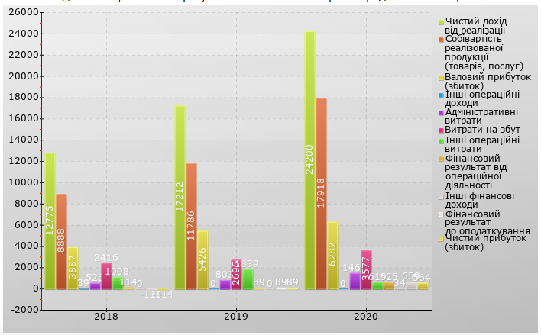

*Рис. 1.14. Динаміка фінансових результатів за 2018-2020 роки*

Джерело: розраховано автором на основі фінансової звітності ТОВ "Органічний м’ясний продукт"

Впродовж 2019-2020 років підвищення цього показника склало 6132.0 тис. грн. Це призвело до отримання в 2020 році валового прибутку в сумі 6282.0 тис. грн., що на 2395.0 тис. грн. (61.62 %) більше за валовий фінансовий результат ТОВ «Органічний м’ясний продукт» в 2018 році. А за останні два роки валовий прибуток виріс на 856.0 тис. грн. (15.78 %).

В 2020 році за результатами операційної діяльності ТОВ «Органічний м’ясний продукт» мало прибуток у розмірі 625.0 тис. грн. При порівнянні його з показником 2018 року виявляється поліпшення операційного фінансового результату на 739.0 тис. грн. (648.25 %), а порівнюючи з 2019 роком - зростання було на рівні 536.0 тис. грн. (602.25 %). На зміну фінансового результату від операційної діяльності найбільше вплинуло зменшення суми інших операційних витрат. Вона скоротилась протягом 2018-2020 років на -479.0 тис. грн. (-43.62 %), а за останні два роки, що аналізуються, падіння склало -1220.0 тис. грн. (-66.34 %). Також за період, що аналізується, зменшилась сума інших операційних доходів на -39.0 тис. грн. (-100.00 %). В той же час на фінансові результати в 2018-2020 роках позитивно вплинула зміна адміністративних витрат на 935.0 тис. грн. (177.76 %), витрат на збут на 1161.0 тис. грн. (48.05 %).

Фінансовим результатом до оподаткування ТОВ «Органічний м’ясний продукт» в 2020 був прибуток на суму 659.0 тис. грн. За останні три роки він підвищився на 773.0 тис. грн. (678.07 %), а за 2019-2020 роки - зріс на 570.0 тис. грн. (640.45 %). Найбільший вплив на цей показник мало збільшення суми інших фінансових доходів. Вона зросла протягом 2018-2020 років на 34.0 тис. грн. , а за останні два роки, що аналізуються, ріст склав 34.0 тис. грн.

Виплати податку на прибуток зменшили суму чистого прибутку ТОВ «Органічний м’ясний продукт» в 2020 році до 564.0 тис. грн. Це на 678.0 тис. грн. (594.74 %) більше, ніж в 2018 році та на 475.0 тис. грн. (533.71 %) більше, ніж в 2019 році.

Таким чином, фінансові результати діяльності ТОВ «Органічний м’ясний продукт» протягом 2018-2020 років можна оцінити позитивно. В 2020 році підприємство отримало чистий прибуток, сума якого зростає протягом всього періоду, що аналізується.

**Розділ 2. ОБЛІК І АНАЛІЗ ВИТРАТ НА ВИРОБНИЦТВО ОРГАНІЧНОЇ ПРОДУКЦІЇ В ПЕРЕРОБНИХ ПІДПРИЄМСТВАХ**

**2.1. Завдання і роль системи обліку витрат виробництва органічної продукції**

В умовах сьогодення головними завданнями обліку витрат на виробництво органічної продукції в підприємствах з виробництва м'яса та м'ясних продуктів є контроль за виробничою діяльністю та відповідно управління витратами її здійснення. Водночас, організація обліку витрат на які узагальнено на рис. 2.1.

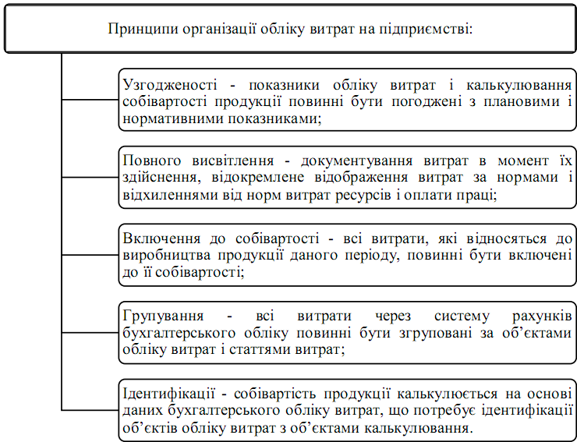

*Рис. 2.1. Основні принципи організації обліку витрат на виробництво органічної продукції в підприємствах з виробництва м'яса та м'ясних продуктів*

Джерело: узагальнено автором

Основними завданнями обліково-аналітичної системи управління витратами на виробництво органічної продукції в підприємствах з виробництва м'яса та м'ясних продуктівє:

1. аналіз діяльності підприємств з виробництва м'яса та м'ясних продуктівв напрямку виробництва органічної продукції;
2. організація обліку господарських операцій має формуватися за інших показників нефінансових показників підприємств з виробництва м'яса та м'ясних продуктів;
3. контроль за використанням матеріальних ресурсів на виробництво органічної продукції, а також своєчасним та достовірним відображенням здійснених господарських операцій на усіх етапах планування та обліку, а також за достовірністю аналітичних даних підприємств з виробництва м'яса та м'ясних продуктів;
4. планування діяльності підприємств з виробництва м'яса та м'ясних продуктів за її основними видами: операційною, інвестиційною, фінансовою, податковою; центрами відповідальності та підприємства загалом.

Слід відмітити, що підвищення ефективності виробництва органічної продукції ключовим фактором є своєчасне, точне та повне формування облікової інформації, яка є основою для проведення аналізу рівня витрат, контролю за ними та прийняття своєчасних та раціональних своєчасних управлінських рішень. Характеристику впливу облікової інформації на підвищення ефективності виробництва органічної продукції в підприємств з виробництва м'яса та м'ясних продуктів узагальнено на рис. 2.2.

Система управління витратами на виробництво органічної продукції ефективно функціонувала, вона має отримувати якісну інформацію, до якої ставляться певні вимоги. Перш за все, вона повинна задовольняти потреби внутрішніх та зовнішніх користувачів інформації.

*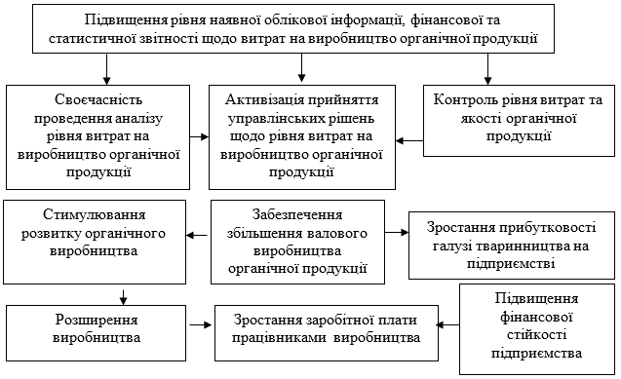Рис. 2.2. Характеристика впливу облікової інформації на підвищення ефективності виробництва органічної продукції в підприємствах з виробництва м'яса та м'ясних продуктів*

Джерело: узагальнено автором

В процесі проведеного дослідження можна зробити висновок, що система обліку має бути важливою функцією управління на підприємствах з виробництва м'яса та м'ясних продукті, яка забезпечує життєдіяльність управлінського циклу та його ефективність, адже володіючи всією повнотою інформації, керівництво підприємства може бути впевнений в ефективності прийняття своїх рішень.

**2.2. Аналіз витрат виробництва органічної продукції в переробному підприємстві**

Тваринницька галузь та галузь м’ясопереробки України відіграють вагому роль у забезпеченні населення якісною продукцією відповідних об’ємів. М’ясопереробна промисловість – галузь харчової промисловості, що об'єднує підприємства з виробництва м'яса забійних тварин, птиці, кролів, дичини, а також супутніх продуктів, отриманих при переробленні м'яса, м'ясних та м'ясомістких, технічних, кормових і спеціальних продуктів

В таблиці 2.1 здійснено динамічний аналіз фінансових результатів господарської діяльності в м’ясопереробній галузі.

*Таблиця 2.1*

Динаміка формування фінансових результатів підприємств з виробництва м'яса та м'ясних продуктів

|  |  |  |  |
| --- | --- | --- | --- |
| Роки | Чистий прибуток (збиток) (сальдо), тис. грн. | Прибуток підприємств, тис. грн. | Збиток підприємства, тис. грн. |
| 2010 | -262463,4 | 476073,7 | 738537,1 |
| 2011 | 609751,9 | 1028173,1 | 418421,2 |
| 2012 | 1210134,3 | 1557281,3 | 347147,0 |
| 2013 | 774006,8 | 1194230,6 | 420223,8 |
| 2014 | -471848,0 | 655894,1 | 1127742,1 |
| 2015 | 799619,7 | 1548454,0 | 748834,3 |
| 2016 | 1237244,1 | 1825218,3 | 587974,2 |
| 2017 | 6684403,8 | 7363668,8 | 679265,0 |
| 2018 | 3479558,9 | 4096260,4 | 616701,5 |
| 2019 | 4859124,0 | 5608163,3 | 749039,3 |
| 2020 | -3078641,3 | 1983738,2 | 5062379,5 |

*Джерело: узагальнено автором за http://www.ukrstat.gov.ua/*

У 2020 році на підприємствах з виробництва м'яса та м'ясних продуктів було одержано 3078,6 млн. грн. чистого збитку в цілому по Україні. Галузь господарювала по різному на підприємствах, в одних це була прибуткова діяльність, а в інших – збиткова. У прибуткових підприємствах у 2020 році було одержано 1983,7 млн. грн. чистого прибутку, а у збиткових відповідно збитку на суму 5062,4 млн. грн. Таким чином, велика доля галузі в даний час є збитковою, що знову ж таки потребує ефективних управлінських рішень, особливо в процесі формування витрат і при формуванні доходів в процесі реалізації.

Структуру матеріальних витрат у загальній структурі витрат на підприємствах з виробництво м'яса та м'ясних продуктівузагальнено в табл. 2.2.

*Таблиця 2.2*

Структуру матеріальних витрат у загальній структурі витрат на підприємствах з виробництво м'яса та м'ясних продуктів

|  |  |  |  |  |  |  |  |  |  |  |  |
| --- | --- | --- | --- | --- | --- | --- | --- | --- | --- | --- | --- |
| Роки | Витрати на виробництво продукції | З них | | | | | | | | | |
| матеріальні витрати та витрати на оплату послуг, використані у виробництві | | амортизація | | витрати на оплату праці | | відрахування на соціальні заходи | | інші витрати | |
| тис.грн | у % до загальних витрат | тис.грн | у % до загальних витрат | тис.грн | у % до загальних витрат | тис.грн | у % до загальних витрат | тис.грн | у % до загальних витрат |
| 2012 | 27028331,9 | 24079331,7 | 89,1 | 594952,0 | 2,2 | 1681337,8 | 6,2 | 604978,8 | 2,2 | 67731,6 | 0,3 |
| 2013 | 29415856,3 | 25946531,0 | 88,2 | 682475,4 | 2,3 | 2008295,0 | 6,8 | 717332,8 | 2,5 | 61222,1 | 0,2 |
| 2014 | 29271213,4 | 26158572,4 | 89,3 | 678562,8 | 2,3 | 1691139,1 | 5,8 | 606376,8 | 2,1 | 136562,3 | 0,5 |
| 2015 | 38727030,6 | 35307331,4 | 91,2 | 758220,4 | 1,9 | 1939356,0 | 5,0 | 653502,0 | 1,7 | 68620,8 | 0,2 |
| 2016 | 38844923,7 | 35274289,4 | 90,8 | 819011,4 | 2,1 | 2174431,7 | 5,6 | 473185,1 | 1,2 | 104006,1 | 0,3 |
| 2017 | 70767769,2 | 64221857,8 | 90,8 | 1371451,7 | 1,9 | 4111585,5 | 5,8 | 873733,5 | 1,2 | 189140,7 | 0,3 |
| 2018 | 79301544,7 | 71116926,8 | 89,7 | 1581236,7 | 2,0 | 5317809,9 | 6,7 | 1142661,3 | 1,4 | 142910,0 | 0,2 |
| 2019 | 77107416,6 | 66410337,3 | 86,1 | 2352806,4 | 3,1 | 6715592,5 | 8,7 | 1436591,2 | 1,9 | 192089,2 | 0,2 |
| 2020 | 88316810,2 | 76096974,4 | 86,2 | 2917568,4 | 3,3 | 7468689,0 | 8,5 | 1625979,6 | 1,8 | 207598,8 | 0,2 |

Джерело: узагальнено автором за http://www.ukrstat.gov.ua/

Динаміка цих показників свідчить, що в галузі спостерігається зростання загального обсягу витрат на виробництво продукції. В структурі витрат найбільшу частку займають матеріальні витрати та витрати на оплату праці (889,1 % у 2012 році та 86,2 % у 2020 році).

В цілому м’ясопереробна галузь в Україні є важливим сектором національної економіки держави, але потребує значного поліпшення економічних показників господарювання. На вирішення цих проблем повинен бути направлений управлінський облік щодо функціонування всіх центрів відповідальності на підприємствах галузі.

**2.3. Система та інструменти контролю за витратами на виробництво органічної продукції**

В умовах сьогодення будь-який вид управління є неможливим без організованої системи контролю, тому що не можна ефективно управляти, не перевіряючи виконання встановлених вимог та не виявляючи фактичного стану на керованих об’єктах. З допомогою контролю держава захищає свої інтереси та інтереси споживачів, перевіряє якість виробленої продукції, виконаних робіт і наданих послуг, забезпечує достовірність і доступність інформації про основні

Витрати є важливою складовою системи обліку та контролю у переробній промисловості, зокрема для підприємств з виробництва м’яса та м’ясних продуктів. Загальна технологія організації такої системи в ТОВ «Органічний м’ясний продукт» передбачає виокремлення ряду етапів, які відображено на рис. 2.1.

Важливим елементом управління, поряд зі системою обліку, в   
ТОВ «Органічний м’ясний продукт» є система контролю, оскільки функціонування ефективної системи обліку витрат, безпосередньо, вимагає її контролю. Здійснення контролю попереджає, виявляє, усуває недоліки та порушення, що виникають у процесі господарської діяльності підприємства, зокрема в організації та веденні бухгалтерського обліку витрат, відхилень від норм чинних нормативно-правових актів, облікової політики, установчих документів, планів підприємства, помилок і зловживань.

Технологічні етапи

Бухгалтерський облік

Оцінка господарських операцій

Вибір об’єкта, визначення мети перевірки

Контроль

Документальне оформлення господарських операцій

Вибір інформації та систематизація

Рахунки для відображення господарських операцій

Вибір методичних та технічних прийомів контролю

Реєстрація господарських операцій

Побудова контрольних таблиць

Інвентаризація господарських засобів та джерел їх формування

Загальна оцінка результатів контролю, підсумком якої є висновок

Інвентаризація господарських засобів та джерел їх формування

Інвентаризація господарських засобів та джерел їх формування

Господарські операції у звітності підприємства

Розробка пропозицій щодо усунення недоліків

Калькуляція витрат

Впровадження пропозицій у практику роботи

*Рис. 2.1 Елементи системи обліку і контролю витрат в ТОВ «Органічний м’ясний продукт»*

Джерело: узагальнено автором

Контроль є об'єктивно зумовленою складовою будь-якого процесу людської діяльності, зокрема й господарського механізму підприємств усіх, без винятку, галузей та форм власності, зокрема сільськогосподарських підприємств. Контроль є не лише обов'язковим заходом у діяльності ТОВ «Органічний м’ясний продукт», а невід'ємною частиною управління, тому що не можна здійснювати ефективне управління без систематичного контролю за доходами і витратами підприємства, порядком формування собівартості продукції, що безпосередньо пов'язано з виробничим процесом та реалізацією продукції.

На нашу дуку, система обліку і контролю витрат в ТОВ «Органічний м’ясний продукт» – це сукупність обліково-аналітичних і контрольних процесів, які формують достовірну інформацію про хід та результати господарської діяльності, що необхідна для оперативного управління.

За результатами проведеного дослідження встановлено, що внутрішній контроль є одним із найважливіших чинників системи управління сільськогосподарським підприємством, оскільки саме він допомагає управлінському персоналу ефективно виконувати свої функції.

**Висновки**

Розвиток органічного виробництва, безперечно, знаходиться у площині економічних інтересів сільськогосподарських та переробних підприємств, України як держави в цілому, кожної територіальної громади і кінцевого споживача – населення України.

В процесі проведеного дослідження можна зробити висновок, що система обліку має бути важливою функцією управління на підприємствах з виробництва м'яса та м'ясних продукті, яка забезпечує життєдіяльність управлінського циклу та його ефективність, адже володіючи всією повнотою інформації, керівництво підприємства може бути впевнений в ефективності прийняття своїх рішень.

В цілому м’ясопереробна галузь в Україні є важливим сектором національної економіки держави, але потребує значного поліпшення економічних показників господарювання. На вирішення цих проблем повинен бути направлений управлінський облік щодо функціонування всіх центрів відповідальності на підприємствах галузі.

Витрати є важливою складовою системи обліку та контролю у переробній промисловості, зокрема для підприємств з виробництва м’яса та м’ясних продуктів

Контроль є об'єктивно зумовленою складовою будь-якого процесу людської діяльності, зокрема й господарського механізму підприємств усіх, без винятку, галузей та форм власності, зокрема сільськогосподарських підприємств. Контроль є не лише обов'язковим заходом у діяльності ТОВ «Органічний м’ясний продукт», а невід'ємною частиною управління, тому що не можна здійснювати ефективне управління без систематичного контролю за доходами і витратами підприємства, порядком формування собівартості продукції, що безпосередньо пов'язано з виробничим процесом та реалізацією продукції.

**Список використаних джерел**

1. Гончаренко Н. В. Організаційно-методичні засади обліку витрат перехідного періоду в органічному рослинництві. *Облік і фінанси*. 2016. № 2. С. 16-22.
2. Детальні правила виробництва органічних морських водоростей: Постанова КМУ від 30.09.2015 р. № 980. URL: https://zakon.rada.gov.ua/laws/show/980-2015-п/sp:max100
3. Детальні правила виробництва органічної продукції (сировини) аквакультури: Постанова КМУ від 30.09.2015 р. № 982. URL: https://zakon.rada.gov.ua/laws/show/982-2015-п
4. Детальні правила виробництва органічної продукції (сировини) бджільництва: Постанова КМУ від 23.03.2016 р. № 208. URL: https://zakon.rada.gov.ua/laws/show/208-2016-п
5. Детальні правила виробництва органічної продукції (сировини) рослинного походження: Постанова КМУ від 31.08.2016 р. № 587. URL: https://zakon.rada.gov.ua/laws/show/587-2016-п
6. Детальні правила виробництва органічної продукції (сировини) тваринного походження: Постанова КМУ від 30.03.2016 р. № 241. URL: <https://zakon.rada.gov.ua/laws/show/241-2016-п>
7. Дзядикевич Ю. В., Язлюк Б. О., Гевко Р. Б. Економіка довкілля і природних ресурсів: монографія. Тернопіль: Астон, 2016. 392 с.
8. Дідух Д. М. Організація бухгалтерського обліку органічного виробництва як інноваційного напрямку розвитку сільського господарства. *Органічне виробництво і продовольча безпека : [зб. матеріалів доп. учасн. Міжнар. наук.-практ. конф.].* Житомир : Полісся, 2013. С. 219–222.
9. Дідух Д. М. Інноваційно-орієнтовані методи управління діяльністю органічних сільськогосподарських підприємств. *Органічне виробництво і продовольча безпека : [зб. матеріалів доп. учасн. ІІ Міжнар. наук.-практ. конф.].* Житомир : Полісся, 2014. С. 397–399.
10. Іонаш І. В., Мельник Т. А. Посилення обліково-інформаційного забезпечення управління – запорука ефективного розвитку органічного виробництва. *Молодий учений*. 2014. № 6 (09). С. 133–135.
11. Мазур Н. А. Удосконалення інформаційної бази обліку виробництва органічної сільськогосподарської продукції і сировини. *Міжнародний збірник наукових праць «Інститут бухгалтерського обліку, контроль та аналіз в умовах глобалізації».* Вип. 2. 2014. С. 155-158.
12. Мельничук Я. П. Калькулювання собівартості органічної продукції рослинництва. *Економіка та держава*. 2016. № 2. С. 87-90.
13. Мельничук Я. П. Документальне оформлення витрат і виходу продукції рослинництва органічного походження. *Вісник ЖДТУ*. № 2. 2016. С. 27-32.
14. Мельничук Я. П. Облікова політика щодо виробництва та реалізації органічної продукції. *Економіка: реалії часу*. 2016. №3(25). С. 86-92.
15. Мир органического сельского хазяйства. 2018. URL: https://www.organic-world.net/yearbook/yearbook-2018.html
16. Міжнародна Федерація органічного сільськогосподарського руху (IFOAM) : веб-сайт. URL: https://ifoam.bio/
17. Мороз Ю. Ю., Цаль-Цалко Ю. С. Облікове забезпечення господарської діяльності товаровиробників органічної продукції. *Органічне виробництво і продовольча безпека : зб. матеріалів доп. учасн. V Міжнар. наук.-практ. конф.* Житомир : ЖНАЕУ, 2017. С. 289- 297.
18. Мороз Ю. Ю. Моніторинг в системі управління органічним виробництвом. *Екологічно чисте виробництво – основна підвищення якості продукції на товарних ринках України. Матеріали VIII Пленуму Спілки економістів України та Всеукраїнської науково-практичної конференції.* К., 2013. С. 74–81. 522
19. Мороз Ю. Ю. Організація обліку виробництва і обігу органічної сільськогосподарської продукції і сировини. *Тези ХІІ-ої Міжнародної наукової конференції «Бухгалтерський облік, економічний аналіз та контроль в умовах формування і розвитку сучасних концепцій управління»,* 24-25 жовтня 2013 р. Житомир: ЖДТУ, 2013. С. 259-260.
20. Мороз Ю. Ю. Становлення органічного сільського господарства в Україні: обліковий аспект та аудит. *Органічне виробництво і продовольча безпека.*  Житомир: Полісся, 2013. С. 97–99.
21. Органік в Україні. URL: https://organic.com.ua/organic-v-ukraini.
22. Organic meat. Офіційний сайт. URL: http://organic-meat.com.ua/uk/
23. Пеньова О.В. Облік виробництва екологічно чистої продукції рослинництва. *Облік і фінанси АПК: бух. портал*. 2012.
24. Про виробництво та обіг органічної сільськогосподарської продукції та сировини: Закон України від 03.09.2013 № 425-VII. URL: URL: http://zakon0.rada.gov.ua
25. Про затвердження державного логотипу органічної продукції (сировини): Наказ М-ва аграрної політики та продовольства України від 25.12.2015 р. № 495 URL: http://zakon0.rada.gov.ua/laws/show/z0099-16 (дата звернення: 12.04.2018).
26. Про затвердження переліків вхідних продуктів, які дозволяється зберігати у виробничому підрозділі: Постанова КМУ від 09.12.2015 р. № 1023.
27. [Про затвердження Порядку нормативної грошової оцінки земель сільськогосподарського призначення](https://zakon.rada.gov.ua/go/z0679-17): Наказ Мінагрополітики України від 23.05.2017 № 262. URL: https://zakon.rada.gov.ua/laws/show/z0679-17
28. Про основні принципи та вимоги до органічного виробництва, обігу та маркування органічної продукції: Закон України від 10.07.2018 № 2496. URL: <https://zakon.rada.gov.ua/laws/show/2496-19>
29. Сенишин О. С., Кундицький О. О. Оцінка перспектив розвитку органічного землеробства в Україні на основі SWOT-аналізу. *Вісник Одеського національного університету. Серія: Економіка*: том 23. Вип. 4. 2018. С. 50-56.
30. Стратегія розвитку аграрного сектору економіки на період до 2020 р.: Розпорядження КМУ від 17.10.2013 р. № 806. URL: https://zakon.rada.gov.ua/laws/show/806-2013-р
31. Суліменко Л. А., Киян А. В. Особливості бухгалтерського обліку в умовах органічного виробництва продукції рослинництва. *Органічне виробництво і продовольча безпека : [зб. доп. V Міжнар. наук.-практ. конф.].* Житомир : ЖНАЕУ, 2017. С. 346–351.
32. Федерація органічного руху України: веб-сайт. URL: http://www.organic.com.ua/
33. Цал-Цалко Ю. С. Передумови органічного сільського господарства в Україні: обліковий аспект та контроль. *Екологічно чисте виробництво – основна підвищення якості продукції на товарних ринках України. Матеріали VIII Пленуму Спілки економістів України та Всеукраїнської науково-практичної конференції.* К., 2013. С. 55–60.
34. Цаль-Цалко Ю. С. Контроль в процесі управління органічним виробництвом у системі НАССР. *Тези ХІІ-ої Міжнародної наукової конференції «Бухгалтерський облік, економічний аналіз та контроль в умовах формування і розвитку сучасних концепцій управління»,* 24-25 жовтня 2013 р.. Житомир: ЖДТУ, 2013. С. 267-269.
35. Цегельник Н. І. Стан виробництва органічної продукції в Україні та її потенційні покупці. *Органічне виробництво і продовольча безпека : [зб. матеріалів доп. учасн. ІІ Міжнар. наук.-практ. конф.].* Житомир : Полісся, 2014. С. 522–526.
36. Цегельник Н. І. Формування цінової політики на продукцію органічного виробництва та її облікове забезпечення. *Органічне виробництво і продовольча безпека.* Житомир: Полісся, 2013. С. 105–108.
37. Щирська А. Ю. Побудова системи облікової інформації для управління виробництвом та обігом органічної сільськогосподарської *Органічне виробництво і продовольча безпека : [зб. матеріалів доп. учасн. ІІ Міжнар. наук.-практ. конф.].* Житомир : Полісся, 2014. С. 518–522.